МБДОУ «ДСКВ № 115»

СПОРТИВНОЕ РАЗВЛЕЧЕНИЕ

подготовительный дошкольный возраст

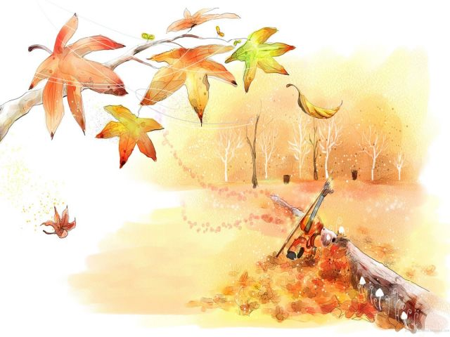

Подготовила:
инструктор по физической культуре
Ярославцева Е. С.
высшая квалификационная категория

г. Братск
2015 г.
«Загадки осенней поляны» для детей старшего возраста

Цель: Укрепление здоровья детей через физические упражнения и игры-эстафеты.

Задачи:
Оздоровительные:
- сохранять и укреплять физическое и психическое здоровье детей;
- способствовать развитию опорно-двигательного аппарата;
- создавать условия для удовлетворения естественной потребности детей в движении.
Образовательные:
- формировать у детей представление о здоровом образе жизни;
- развивать выразительность двигательных действий;
- формировать и совершенствовать двигательные умения и навыки в играх-эстафетах;
Воспитательные:
- развивать у детей интерес к играм-эстафетам с использованием разных предметов;
- формирование у детей умения играть дружно, согласовывая свои действия с действиями других;
- побуждать детей к самостоятельности и умению проявлять активность в играх и упражнениях.

Предварительная работа:
- Разучивание ритмопластики «Мы едем-едем-едем», танца «Подружились», проигрывание игры – коммуникации «Доброе утро солнышко».
- Проигрывание похожих игр – эстафет.
- Приготовление конверта с загадками.
- Приготовление раскрасок на каждого ребёнка «Дары осени»
- Подготовить спортивный зал, отметить старт и финиш эстафет, подготовить все необходимые атрибуты.

Предметно-развивающая среда:
- Музыкальный центр, диски с записями необходимой музыки для развлечения.
- 2 ведра, по 2 осенних листа на каждого ребёнка,10 обручей, 10 картошек, 2 ориентира,8 луж, 2 хоппа, шишки по количеству детей, 2 лабиринта из 3 обручей, 4 корзины, пластмассовые шарики по 25 штук на команду
- Конверт с загадками.
- Раскраски на каждого ребёнка «Дары осени»

Организационный момент:
Под весёлую музыку дети заходят в музыкальный зал, встают в круг возле инструктора.
Инструктор. Добрые утро, ребята! Вы точно проснулись?
Дети отвечают.
Инструктор: А ну-ка, я проверю! Проводиться игра – коммуникация «Доброе утро, солнышко!»
«Доброе утро солнышко!»
Доброе утро, глазки, вы проснулись?
(дети поглаживают веки)
Доброе утро, ушки, вы проснулись?
(поглаживают ушки)
Доброе утро, щёчки, вы проснулись?
(поглаживают щёчки)
Доброе утро, ручки, вы проснулись?
(поглаживают ручки)
Доброе утро, ножки, вы проснулись?
(поглаживают ножки)
Доброе утро, солнышко!
Мы проснулись и улыбнулись!
(потягивают руки вверх и широко улыбаются).
Инструктор: Подарите мне, гостям все свои красивы улыбки! Вижу, вы и, правда, проснулись.
Сегодня я предлагаю вам отправиться в необычное путешествие. Вы готовы?
Дети: Да, готовы!
Инструктор: Тогда отправляемся в путешествие на поезде, рассаживайтесь скорее в вагончики (дети встают друг за другом, держат друг друга за талию). Под песенку «Мы едем, едем, едем, в далёкие края!», инструктор с детьми проводит ритмопластику. По окончании дети рассаживаются на стульчики.
Инструктор: Представьте, что мы с вами очутились в лесу, да не простом, а сказочном, осеннем.
Звучит аудиозапись птичьих голосов.
Инструктор: Слышите, как переговариваются птицы? Перед нами волшебная поляна. Тот, кто когда-нибудь побывает на ней, становится сильным, крепким. А вы хотите стать сильными, крепкими и никогда не болеть?
Дети: Да!
Инструктор: Чтобы стать такими, нам нужно выполнить задания, которые «приготовила» волшебная поляна. Согласны?
Дети отвечают.
Инструктор: Только вот какие же задания? Что – то никаких подсказок поляна нам и не оставила…?
Звучит аудиозапись птичьих голосов. В этот момент влетает «ворона» (ребёнок средней группы) с конвертом, каркает, кружится по залу и отдаёт конверт инструктору, улетает.
Инструктор: распечатывает конверт, а там загадки и послание осенней поляны: «Дорогие ребятки, отгадайте загадки! А задания в отгадке. Осенняя поляна»
Инструктор: а для того, чтобы нам быстрее справиться с заданиями я предлагаю вам разделиться на две команды.
Перестроение в две колонны под ритмичную музыку.
1 загадка
Ветер листьями играет,
их с деревьев обрывает.
Всюду листики кружат -
это значит ...(Листопад).
1 эстафета: «Очистить поляну от листьев» (2 ведра, по 2 осенних листа на каждого ребёнка)
Первый бежит, поднимает с пола 2 осенних листа, возвращается, передаёт эстафету сзади стоящему и кладёт листья в корзины, встаёт в конец колонны.
2 загадка
На грядках кустиком цветёт,
А клубнями в земле растёт.
Мы копаем понемножку...
Собираем что? ...(Картошку)
2 эстафета: «Посади и собери картофель» (10 обручей, 2 ведра, 10 картошек, 2 ориентира)
Первый бежит, раскладывает картошку в обручи по одной, оббегает ориентир, прибегает передаёт ведро сзади стоящему и встаёт в конец колонны.
3 загадка
Голубые зеркала
Туча наземь пролила.
Неглубоки, мелки.
Мелки как тарелки.
Не боятся стужи
Голубые (Лужи).
3 эстафета: «Не попади в лужу» (8 луж, 2 хоппа, 2 ориентира)
На хоппе обскакать в змейке лужи, лежащие на полу, ориентир. Обратно вернуться по прямой. Передать хопп сзади стоящему, встать в конец колонны.

Инструктор: А для того, чтобы вы стали ещё дружнее и лучше справлялись с заданиями, я предлагаю станцевать танец «Подружились».
Танец «Подружились»

4 загадка
На высоких стройных ёлках
Дружно прячутся в иголках.
Любят белочка и клёст
Ими лакомиться. Прост
Мой вопрос для вас, детишки:
- Что ж едят они все? - (Шишки)
4 эстафета: «Меткий стрелок» (2 корзины, шишки по количеству детей, 2 лабиринта из 3 обручей)
Пройти в лабиринте змейкой, добежать до ориентира забросить шишку в корзину. Обратно вернуться по прямой, передать эстафету сзади стоящему.

5 загадка
Королевич из садов
Всех порадовать готов.
Есть с румяненьким бочком
И с весёлым червячком.
Кругленькое с ямочкой
Наливное... (яблочко)
5 эстафета: «Передай яблочко» (4 корзины, пластмассовые шарики по 25 штук на команду)
Разомкнуться 2 командам по длине зала, передать шарики (яблоки) из рук в руки с одной корзины в другую.

Инструктор: Молодцы, ребята, с заданиями осенней поляны вы справились, загадки все закончились. Вы ловко, быстро, смело проходили все испытания. И стали ещё смелее, ещё сильнее, а со здоровьем вашим в порядке?
Дети: Спасибо зарядке!
Инструктор: Ну, тогда отправляемся обратно в детский сад, быстренько рассаживайтесь в «вагончики» (дети встают друг за другом, держат друг друга за талию), ритмопластика под музыку «Мы едем, едем, едем!»
Инструктор: Ну, вот мы и дома, ребята, у меня в конверте ещё что- то лежит. Достаёт раскраски «Дары осени». Вот так поляна, не только задания придумала интересные, но ещё и подарки вам на память. Раздаёт детям раскраски.
Инструктор: Будете раскрашивать, и вспоминать наше путешествие.

